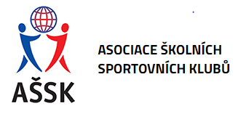

Sportuj ve škole
Ani jedno dítě nestojí a nenudí se. Všichni sportují, všichni se společně baví. To je sen každého tělocvikáře a projekt „Sportuj ve škole“ mu ho pomáhá splnit. Projekt probíhá v rámci odpoledních aktivit ve školní družině. Děti se učí základům oblíbených sportů, jakými jsou basketbal, volejbal či fotbal a zahrají si nejrůznější hry. Naše škola se do projektu zapojila v roce 2019 a pokud tomu epidemiologická situace dovolí, tak bude pokračovat i nadále.
Informace k projektu "Sportuj ve škole":
- Projekt je určen žákům 1.- 5. ročníku ZŠ (cvičit mohou max. 3 skupiny za školu)
- V rámci školní družiny se budou přihlášení žáci věnovat 1x týdně pohybovým aktivitám
- Pro pohybové aktivity bude vyčleněno 45 minut týdně na jednu skupinu, cvičení bude probíhat v době provozu školní družiny
- Lekce vedou aprobovaní učitelé tělesné výchovy, učitelé 1. a 2. stupně, vychovatelky školní družiny, případně trenéři. Cvičitele si zajišťuje každá škola samostatně
- Škola zajistí vhodná sportoviště a vybavení pro celoroční realizaci programu

